12,5x25x0,8 Riffelplatte neutral 10 aktivweiß

Agrob Buchtal Solar Ceramics

Eigenschaften

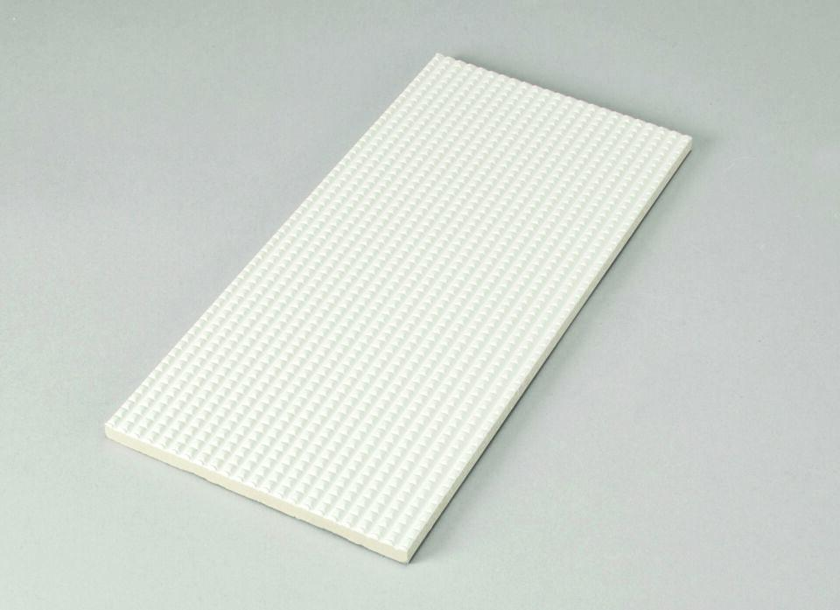

GTIN:

4012767528532

HAN:

701I-34170H

Farbton

weiß

Oberfläche

gerillt

Produkt

Platte

Werkstoff

Steinzeug

Breite (mm)

119,00

Dicke (mm)

8,00

Länge (mm)

244,00

Beanspruchungsgruppe (Abriebgruppe)

IV

Klassifizierung Keramik

glasiert, DIN EN 14411 AIb

Fugenbreite (mm)

6,00